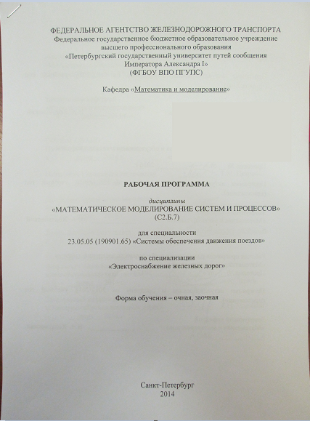

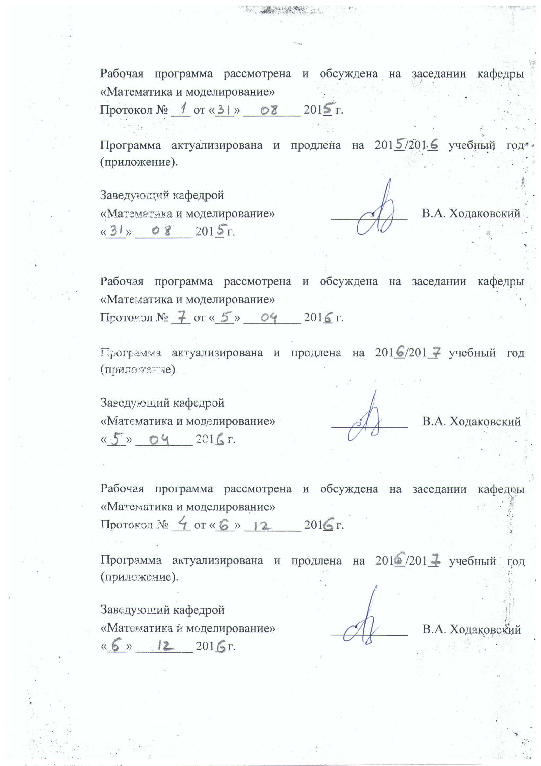

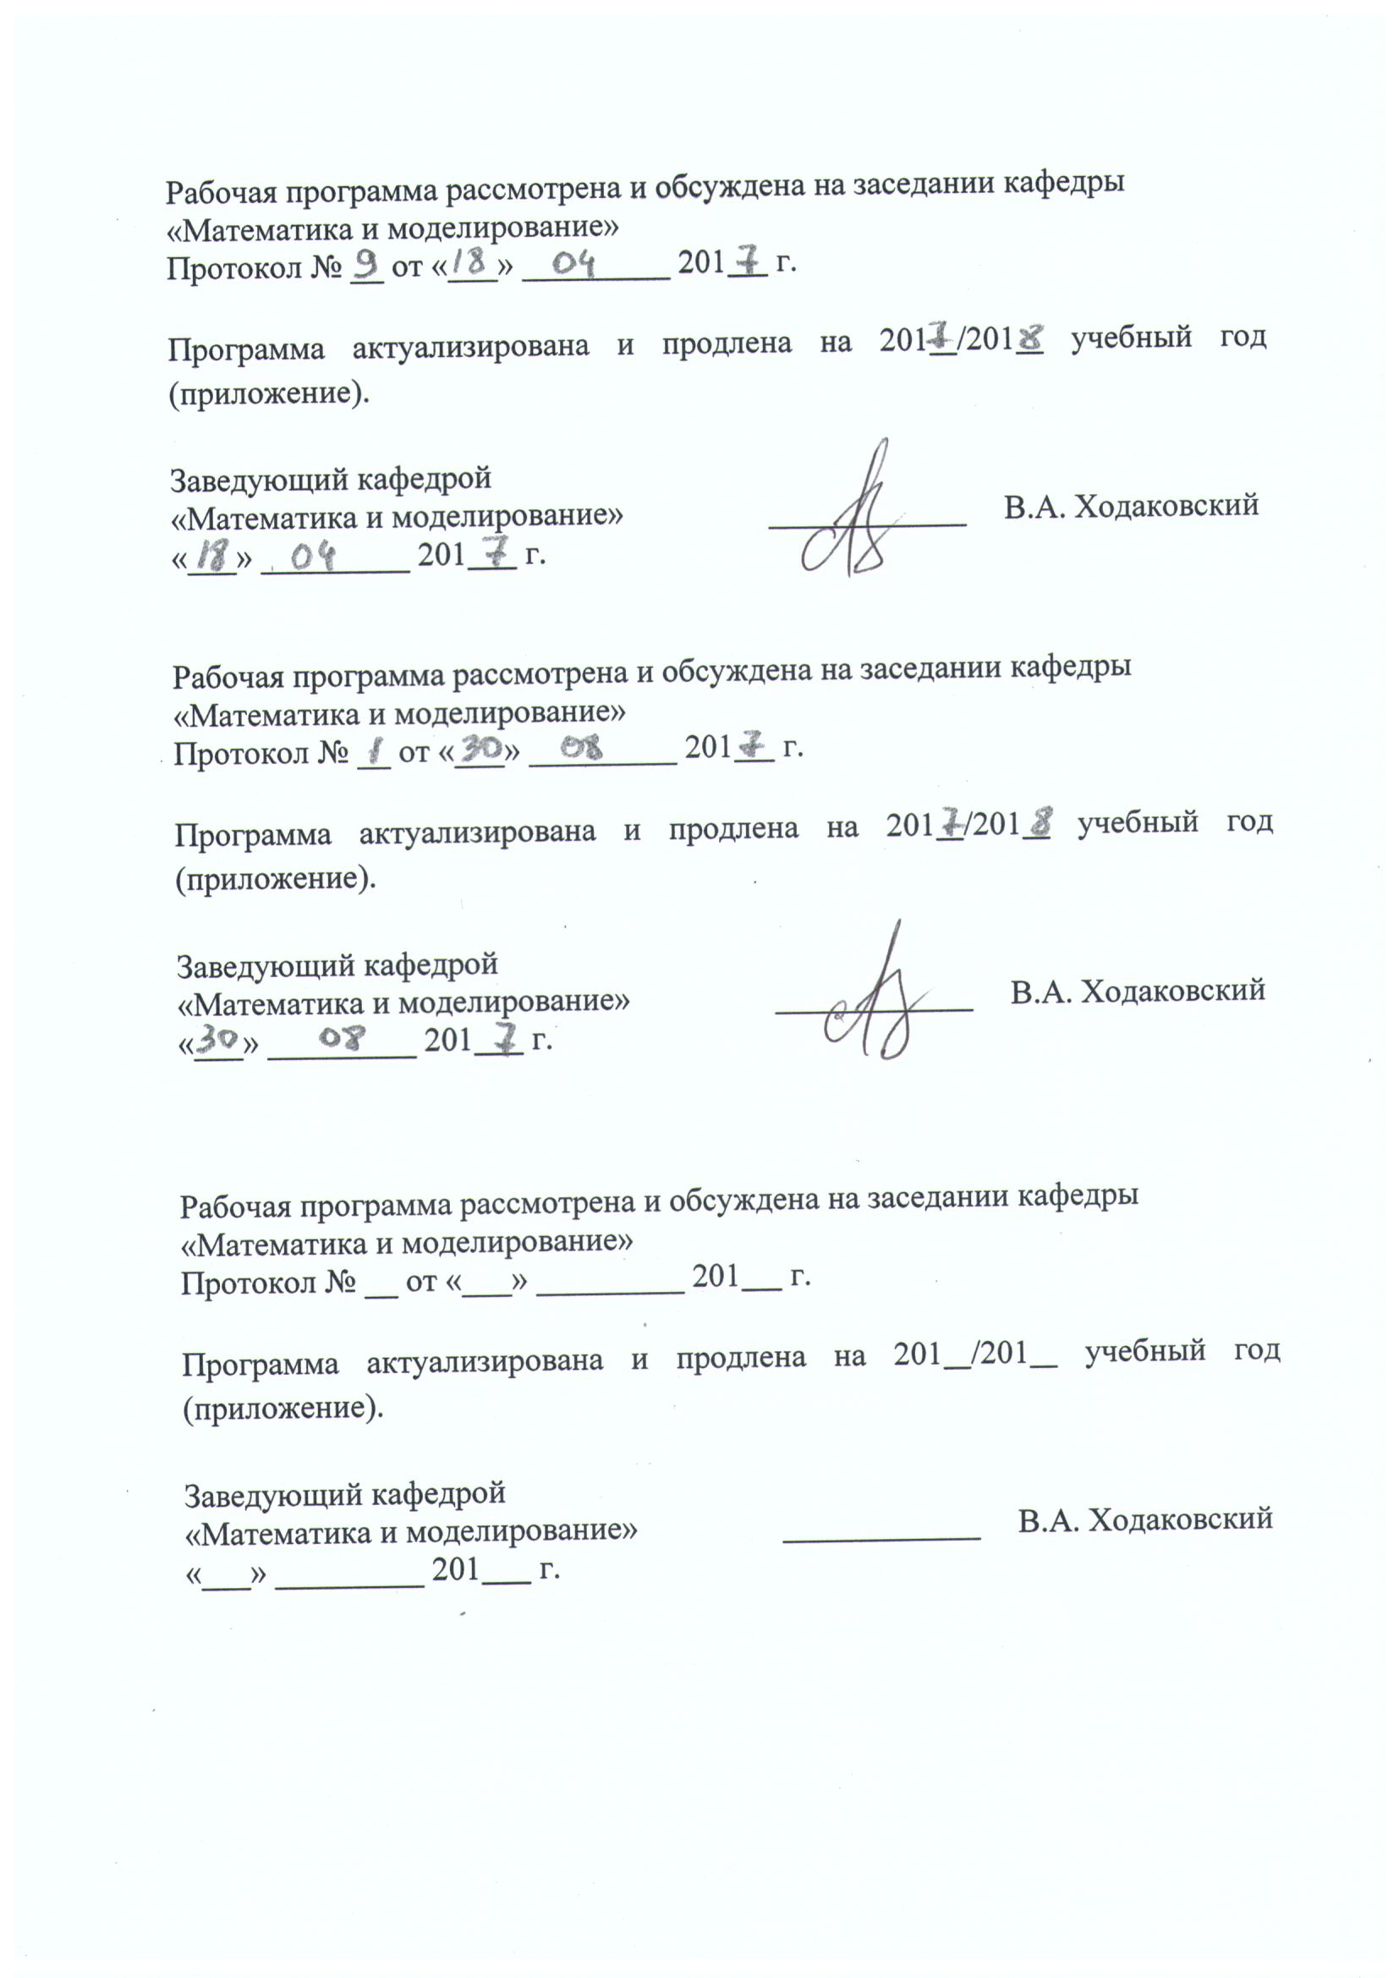

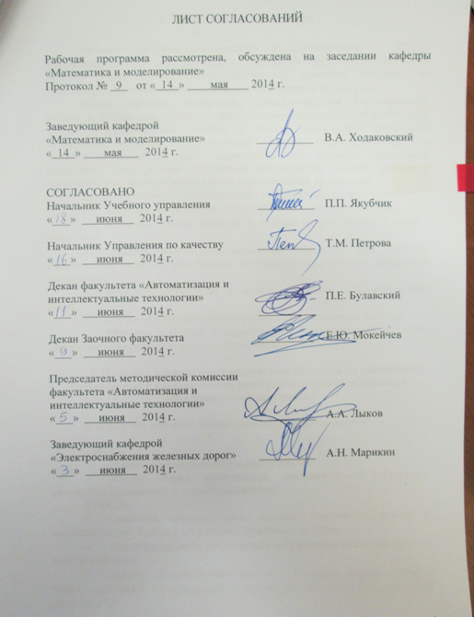

1. Цели и задачи дисциплины

Рабочая программа составлена в соответствии с ФГОС, утвержденным «23» декабря 2010 г., приказ № 2025 по специальности 23.05.05 (190901.65) «Системы обеспечения движения поездов», по дисциплине «Математическое моделирование систем и процессов».
Целью изучения дисциплины «Математическое моделирование систем и процессов» является приобретение студентами теоретических знаний и практических навыков в области прикладной дискретной математики, изучение математических методов, предназначенных для решения инженерных задач, характерных для данного направления подготовки, приобретение студентами практических навыков работы с современными специализированными программными средствами.
Для достижения поставленной цели решаются следующие задачи:
- изучение основ теории графов, сетевых моделей и методов;
- изучение базовых моделей и методов теории систем и сетей с очередями;
- развитие творческого мышления студентов при решении практических задач с применением математических моделей дискретной математики;
- обучение алгоритмам и методам решения оптимизационных задач;
- обучение методам множественного регрессионного анализа;
- обучение студентов навыкам работы с многофункциональными системами инженерных и научных расчетов (MatLAB, и др.)

2. Перечень планируемых результатов обучения по дисциплине, соотнесенных с планируемыми результатами освоения основной образовательной программы

В результате освоения дисциплины обучающийся должен:

ЗНАТЬ:
- основы математического моделирования;
- основы теории вероятностей, математической статистики, дискретной математики и теории надежности:
УМЕТЬ:
- применять математические методы, физические законы и вычислительную технику для решения практических задач;
- классифицировать, распознавать и применять основные сетевые модели и методы;
- строить математические модели в терминах теории графов и теории массового обслуживания и применять их в профессиональной деятельности;
- применять модель линейной регрессии для восстановления зависимостей и прогнозирования;
- решать оптимизационные задачи теории графов;
- строить математические модели теории массового обслуживания применительно к задачам специализации;
- применять для решения практических задач современные программные средства, в том числе специальные пакеты, ориентированные на использование методов дискретной математики.
ВЛАДЕТЬ:
- методами математического описания физических явлений и процессов, определяющих принципы работы различных технических устройств;
- методами и алгоритмами решения задач дискретной математики (с использованием MatLAB);
- основами имитационного моделирования систем и процессов.

Процесс изучения дисциплины направлен на формирование следующих профессиональных компетенций (ПК):
- способность применять методы математического анализа и моделирования, теоретического и экспериментального исследования (ПК-1);
- способность приобретать новые математические и естественнонаучные знания, используя современные образовательные и информационные технологии (ПК-3).

3. Место дисциплины в структуре основной образовательной программы

Дисциплина «Математическое моделирование систем и процессов» (С2.Б.7) относится к базовой части математического и естественно-научного цикла.
Для ее изучения необходимы знания и умения в области математики, соответствующие программе средней школы, а также требуется предварительное освоение следующих дисциплин:
- «Математика» (С2.Б.1);
- «Информатика» (С2.Б.4).
Дисциплина «Математическое моделирование систем и процессов» служит основой для изучения следующих дисциплин:
- «Теория передачи сигналов» (С3.Б.17);
- «Компьютерный инжиниринг»( С3.В.ОД.1);
- «Теория автоматического управлении» (С3.Б.13);
- «Основы компьютерного проектирования и моделирования устройств электроснабжения» (С2.Б.12);
- «Контактные сети и линии электропередачи» (С3.Б.23);
- «Эксплуатация технических средств обеспечения движения поездов» (С3.Б.18);
- «Организация высокоскоростного движения» (С3.В.ОД.2).

4. Объем дисциплины и виды учебной работы

Для очной формы обучения:
Вид учебной работы | Всего часов | Семестр
Вид учебной работы | Всего часов | III
Аудиторные занятия (всего)  В том числе:  - лекции (Л)  - практические занятия (ПЗ)  - лабораторные работы (ЛР)  - контроль самостоятельной работы (КСР) | 42  18  18  -  6 | 42  18  18  -  6
Самостоятельная работа (СРС) (всего) | 30 | 30
Подготовка к экзамену | - | -
Форма контроля знаний | - | З, КР
Общая трудоемкость: час / з.е. | 72 / 2 | 72 / 2
Количество часов в интерактивной форме | 18 | 18

Для заочной формы обучения:
Вид учебной работы | Всего часов | Курс
Вид учебной работы | Всего часов | II
Аудиторные занятия (всего)  В том числе:  - лекции (Л)  - практические занятия (ПЗ)  - лабораторные работы (ЛР)  - контроль самостоятельной работы (КСР) | 8  4  4  -  - | 8  4  4  -  -
Самостоятельная работа (СРС) (всего) | 60 | 60
Контроль (Эк + За), час | 4 | 4
Контрольные работы, шт. | - | -
Подготовка к экзамену | - | -
Форма контроля знаний | - | З, КР
Общая трудоемкость: час / з.е. | 72 / 2 | 72 / 2
Количество часов в интерактивной форме | - | -

5. Содержание и структура дисциплины

5.1 Содержание дисциплины
№  п/п | Наименование  раздела дисциплины | Содержание раздела
1 | Введение в теорию графов и теорию алгоритмов | Основные определения, виды графов, примеры приложения теории графов. Изоморфизм графов, степени вершины, подграфы, операции над графами. Маршруты, цепи, циклы. Метрические и топологические характеристики графов. Связность графов. Сложность алгоритмов. Машины Тьюринга. Классы P и NP.
2 | Оптимизационные задачи теории графов | Хранение графов в памяти компьютера. Алгоритмы построения кратчайших путей (алгоритм Дейкстры, Беллмана – Форда) Задача о максимальном пути. Примеры NP-трудных задач на графах и сетях.  Деревья.. Задача о построении остова минимального веса (алгоритмы Краскала и Прима). Метрические характеристики дерева, задача о построении остова наименьшего диаметра.
3 | Потоки в сетях. Применение сетевых методов к решению задач линейного программирования транспортного типа | Потоки и разрезы. Задача о максимальном потоке. Поток минимальной стоимости.  Эквивалентность экстремальных задач. Классическая транспортная задача. Операции над Т-сетями. Оптимальное планирование вагонопотоков.
4 | Модель линейной регрессии. Метод наименьших квадратов. | Линейная регрессионная модель. Простая регрессия. Метод наименьших квадратов. Оценка параметров модели. Свойства оценок наименьших квадратов. Оценка остаточной дисперсии. Прогнозирование на основе модели регрессии. Модель нормальной регрессии. Доверительные интервалы для параметров модели и прогноза. Проверка гипотезы о значимости регрессии
5 | Системы обслуживания | Структура и классификация систем обслуживания, показатели эффективности основных типов систем. Поток Пальма, простейший поток, процессы рождения и гибели. Дифференциальные уравнения Колмогорова, общее решение для стационарного режима, вычисление показателей качества марковских систем.

5.2 Разделы дисциплины и виды занятий
Для очной формы обучения:
№  п/п | Наименование разделов дисциплины | Л | ПЗ | ЛР | СРС | Всего
1 | Введение в теорию графов и теорию алгоритмов | 4 | 4 | - | 6 | 14
2 | Оптимизационные задачи теории графов | 4 | 6 | - | 4 | 14
3 | Потоки в сетях. Применение сетевых методов к решению задач линейного программирования транспортного типа | 4 | 4 | - | 10 | 18
4 | Модель линейной регрессии. Метод наименьших квадратов. | 2 | 4 | - | 5 | 11
5 | Системы обслуживания | 4 | - | - | 5 | 9
Итого |  | 18 | 18 | - | 30 | 66

Для заочной формы обучения:
№  п/п | Наименование разделов дисциплины | Л | ПЗ | ЛР | СРС | Всего
1 | Введение в теорию графов и теорию алгоритмов | - | - | - | - | -
2 | Оптимизационные задачи теории графов | - | - | - | - | -
3 | Потоки в сетях. Применение сетевых методов к решению задач линейного программирования транспортного типа | - | - | - | - | -
4 | Модель линейной регрессии. Метод наименьших квадратов. | - | - | - | - | -
5 | Системы обслуживания | 4 | 4 | - | 60 | 68
Итого |  | 4 | 4 | - | 60 | 68

6. Перечень учебно-методического обеспечения для самостоятельной работы обучающихся по дисциплине

№  п/п | Наименование раздела | Перечень учебно-методического обеспечения
1 | Введение в теорию графов и теорию алгоритмов | 1) Баушев А.Н., Гадасина Л.В. Оптимизационные задачи на сетях. Учебное пособие, ПГУПС, 2012. – 108 c.  2) Баушев А.Н., Гадасина Л.В. Алгоритмы оптимизации. Методическое пособие, ПГУПС, 2012. – 85 c.  3) Бестужева, А. Н. Основы работы в системе MATLAB/метод. указ. СПб, ПГУПС, 2004. – 48 c.
2 | Оптимизационные задачи теории графов | 1) Баушев А.Н., Гадасина Л.В. Оптимизационные задачи на сетях. Учебное пособие, ПГУПС, 2012. – 108 c.  2) Баушев А.Н., Гадасина Л.В. Алгоритмы оптимизации. Методическое пособие, ПГУПС, 2012. – 85 c.  3) Бестужева, А. Н. Основы работы в системе MATLAB/метод. указ. СПб, ПГУПС, 2004. – 48 c.
3 | Потоки в сетях. Применение сетевых методов к решению задач линейного программирования транспортного типа | 1) Баушев А.Н., Гадасина Л.В. Оптимизационные задачи на сетях. Учебное пособие, ПГУПС, 2012. – 108 c.  2) Баушев А.Н., Гадасина Л.В. Алгоритмы оптимизации. Методическое пособие, ПГУПС, 2012. – 85 c.  3) Бестужева, А. Н. Основы работы в системе MATLAB/метод. указ. СПб, ПГУПС, 2004. – 48 c.
4 | Модель линейной регрессии. Метод наименьших квадратов. | 1) Баушев А.Н., Гадасина Л.В. Оптимизационные задачи на сетях. Учебное пособие, ПГУПС, 2012. – 108 c.  2) Баушев А.Н., Гадасина Л.В. Алгоритмы оптимизации. Методическое пособие, ПГУПС, 2012. – 85 c.  3) Бестужева, А. Н. Основы работы в системе MATLAB/метод. указ. СПб, ПГУПС, 2004. – 48 c.
5 | Системы обслуживания | 1) Боровских Ю.В., Гадасина Л.В., Грибкова Н.В. Системы и сети с очередями в MatLAB / Метод указания, СПб, ПГУПС, 2004. – 60 c.  2) Бестужева, А. Н. Основы работы в системе MATLAB/метод. указ. СПб, ПГУПС, 2004. – 48 c.

7. Фонд оценочных средств для проведения текущего контроля успеваемости и промежуточной аттестации обучающихся по дисциплине

Фонд оценочных средств по дисциплине «Математическое моделирование систем и процессов» является неотъемлемой частью рабочей программы и представлен в отдельном документе, утвержденным заведующим кафедрой «Математика и моделирование».

8. Учебно-методическое и информационное обеспечение дисциплины

Все обучающиеся имеют доступ к электронным учебно-методическим комплексам (ЭУМК) по изучаемой дисциплине согласно персональным логинам и паролям.
Каждый обучающийся обеспечен доступом к электронно-библиотечной системе (ЭБС) через сайт Научно-технической библиотеки Университета http://library.pgups.ru/, содержащей основные издания по изучаемой дисциплине.
ЭБС обеспечивает возможность индивидуального доступа для каждого обучающегося из любой точки, в которой имеется доступ к сети Интернет.

8.1 Перечень основной учебной литературы, необходимой для освоения дисциплины
- Баушев А.Н., Гадасина Л.В. Оптимизационные задачи на сетях. Учебное пособие, ПГУПС, 2012. – 108 c.
- Баушев А.Н., Гадасина Л.В. Алгоритмы оптимизации. Методическое пособие, ПГУПС, 2012. – 85 c.
- Есипов, Б.А. Методы исследования операций [Электронный ресурс]. – СПб: Лань, 2010. – 256 с.
http://e.lanbook.com/books/element.php?pl1_id=10250
- Ивченко Г.И., Медведев Ю.И. Введение в математическую статистику, М: ЛКИ, 2010. – 599 с. [Электронный ресурс] http://www.twirpx.com/file/529807/
- Копылов В. И. Курс дискретной математики [Электронный ресурс]. – СПб. Лань, 2011. – 208 c.
http://e.lanbook.com/books/element.php?pl1_id=1798
- Кузнецов О.П. Дискретная математика для инженера [Электронный ресурс]. – СПб. Лань, 2009. – 368 c.
http://e.lanbook.com/books/element.php?pl1_id=220
- Письменный Д.Т. Конспект лекций по теории вероятностей и математической статистике и случайным процессам/Д.Т.Письменный.-4-е изд.испр.—Айрис Пресс. 2008. – 287 с.
- Фаддеев М.А. Элементарная обработка результатов эксперимента: учеб.пособие/М.А.Фаддеев.- СПб; М.; Краснодар: Лань, 2008. – 117 с.

8.2 Перечень дополнительной учебной литературы, необходимой для освоения дисциплины
- Алексеев В.Е., Таланов В.А. Графы и алгоритмы. Структуры данных. Модели вычислений: учеб. [для ун-тов], 2006. – 307 c.
- Афанасьев М.Ю., Багринский К.А., Матюшок В.М. Прикладные задачи исследования операций: Учеб. пособие. - М.: ИНФРА-М, 2006. – 352 с.
- Боровских Ю.В., Грибкова Н.В. Системы обслуживания, Уч. пособие, СПб, ПГУПС, 1995. – 141 c.
- Боровских Ю.В., Грибкова Н.В. Системы и сети с очередями, Уч. пособие, СПб, ПГУПС, 1995. – 142 c.
- Боровских Ю.В., Грибкова Н.В., Марковские системы с очередями/Метод.указ. СПб. ПГУПС, 1995. – 46 c.
- Боровских Ю.В., Грибкова Н.В., Марковские сети массового обслуживания /Метод.указ. СПб. ПГУПС, 1995. – 36 c.
- Вероятностные разделы математики, учебник для бакалавров технических направлений (под ред. Ю.Д.Максимова), СПб.: «Иван Федоров», 2001. – 592 c.
- Дьяконов В.П. Справочник по применению системы PC MatLAB. М.: Физматлит, 1993. – 112 с.
- Дьяконов В.П. MatLAB 6: Учебный курс. — СПб: Питер, 2001. – 592 c.
- Кельберт М.Я., Сухов Ю.И. Вероятность и статистика в примерах и задачах. Том 2: Марковские цепи как отправная точка теории случайных процессов М.: МЦМНО, 2010. – 560 c.
- Кингман Дж. Пуассоновские процессы /Под ред. А. М. Вершика. – М.: МЦНМО, 2007. – 136 c.

8.3 Перечень ресурсов информационно-телекоммуникационной сети «Интернет», необходимых для освоения дисциплины

- Лагутин М.Б. Наглядная математическая статистика. Учеб.пособие/ М.Б.Лагутин.- М.: БИНОМ, Лаборатория знаний, 2007. – 472 с. ил. ISBN 978-5-94774-345-6. [Электронный ресурс] http://www.1variant.ru/content/uchebniki/matematika/650.pdf
- Образовательный математический сайт http://www.exponenta.ru
- Потемкин В.Г. Система инженерных и научных расчетов Matlab 5.x. Т.1-2. – М: Диалог-МИФИ, 2001. – T.1. - 366 c. T.2 . – 304 c. [Электронный ресурс] http://www.exponenta.ru/soft/matlab/matlab.asp

8.4 Методические указания для обучающихся по освоению дисциплины
- Бестужева, А.Н. Основы работы в системе MATLAB/метод. указ. СПб, ПГУПС, 2004. – 48 c.
- Боровских Ю.В., Гадасина Л.В., Грибкова Н.В. Системы и сети с очередями в MatLAB / Метод указания, СПб, ПГУПС, 2004. – 60 c.
- Математическая статистика в системе MatLAB . Лабораторный практикум/ Сост. , Н.В.Грибкова, Методические указания, СПб, ПГУПС, 2013. - 46 c.
- Модели математической статистики /Сост.Баушев А.Н., Грибкова Н.В., Ингстер Ю.И., Методические указания, СПб, ПГУПС, 2000. – 86 c.
- Статистические модели и методы /Сост.Волчанинов В.В.., Вяххи И.Э.Методические указания, СПб, ПГУПС, 2005. – 19 c.
- Лабораторный практикум по статистике в системе MatLAB / Сост. Ю.В.Боровских, Л.В.Гадасина, Н.В.Грибкова, Е.А.Скутина, Метод. указания к выполнению лаб.работ, СПб, ПГУПС, 2001. - 48 c.

9. Перечень информационных технологий, используемых при осуществлении образовательного процесса по дисциплине, включая перечень программного обеспечения и информационных справочных систем

Перечень информационных технологий, используемых при осуществлении образовательного процесса по дисциплине «Математика»:
- технические средства (компьютерная техника, персональные компьютеры, проектор, интерактивная доска);
- методы обучения с использованием информационных технологий (компьютерный лабораторный практикум, обзорные лекции);
- перечень Интернет-сервисов и электронных ресурсов (представлен в п. 8.3).
Кафедра «Математика и моделирование» обеспечена необходимым комплектом лицензионного программного обеспечения:
- Microsoft Windows 7;
- Microsoft Word 2007;
- Microsoft Excel 2007;
- Microsoft PowerPoint 2007;
- Microsoft Word 2010;
- Microsoft Excel 2010;
- Microsoft PowerPoint 2010;
- Mathcad 14;
- MATLAB 2009.

10. Описание материально-технической базы, необходимой для осуществления образовательного процесса по дисциплине

Материально-техническая база обеспечивает проведение всех видов учебных занятий, предусмотренных учебным планом по специальности 23.05.05 (190901.65) «Системы обеспечения движения поездов» по дисциплине «Математическое моделирование систем и процессов» и соответствует действующим санитарным и противопожарным нормам и правилам.
Она содержит:
- помещения (8-111) для проведения лабораторных работ, укомплектованные учебной мебелью, мультимедийным проектором, интерактивной доской, компьютерным оборудованием;




